模拟运行
下载雷电模拟器 - 3.0稳定版
https://www.ldmnq.com/
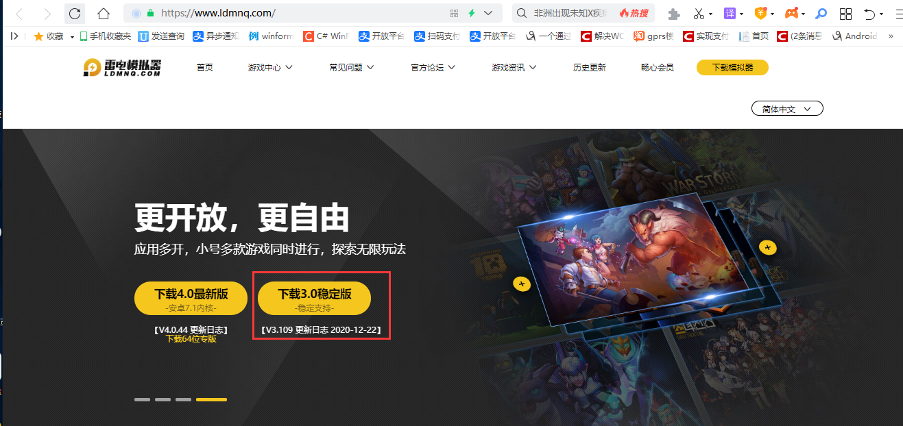

配置分辨率
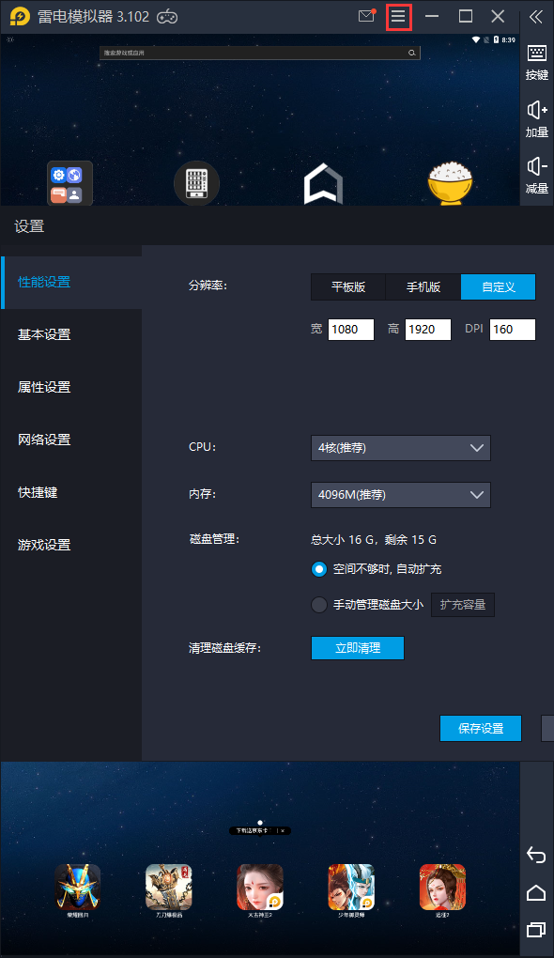
安装程序-自动售货机
点击 “本机编号1001”->输入安装人员特定账户和密码->进入后台管理
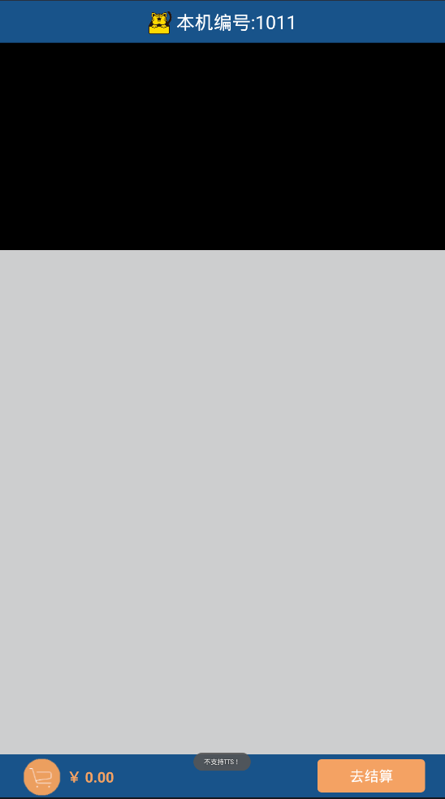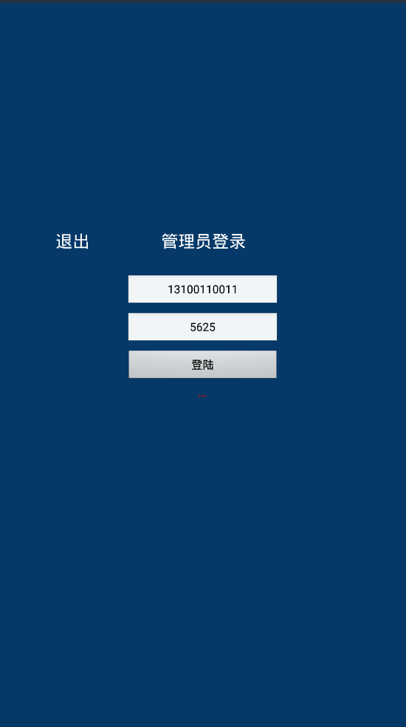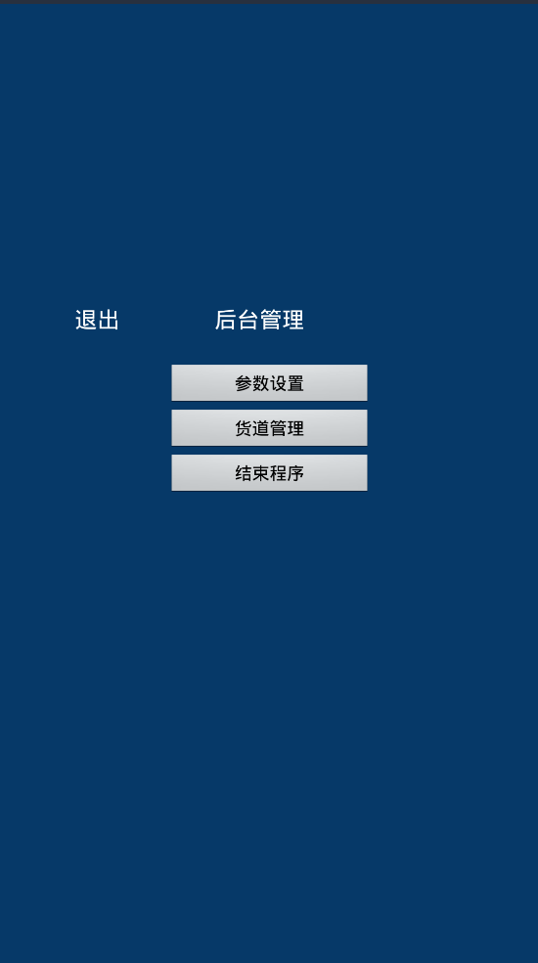
点击“参数设置”->去除勾选模拟环境、填写设备编号、“数据保存”、“数据同步”、“数据保存、“素材同步”->“返回”->“结束程序”
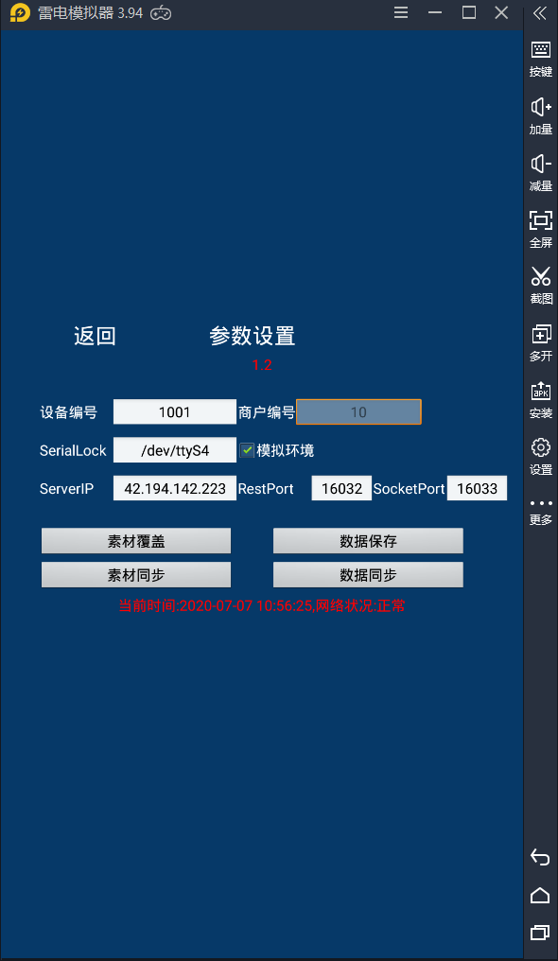
重启app ->“管理员登陆”->“货道管理”-> 测试硬件状况
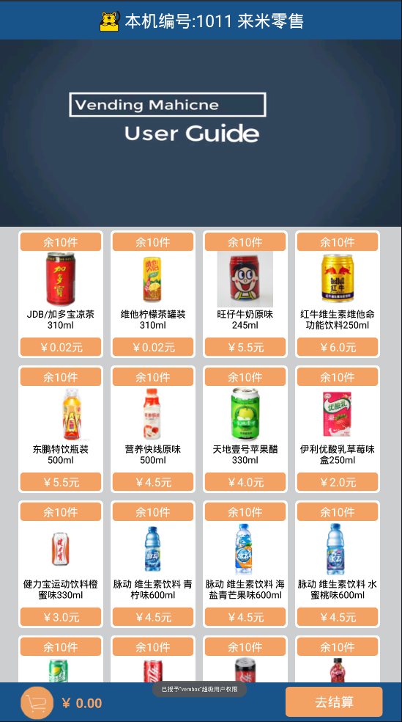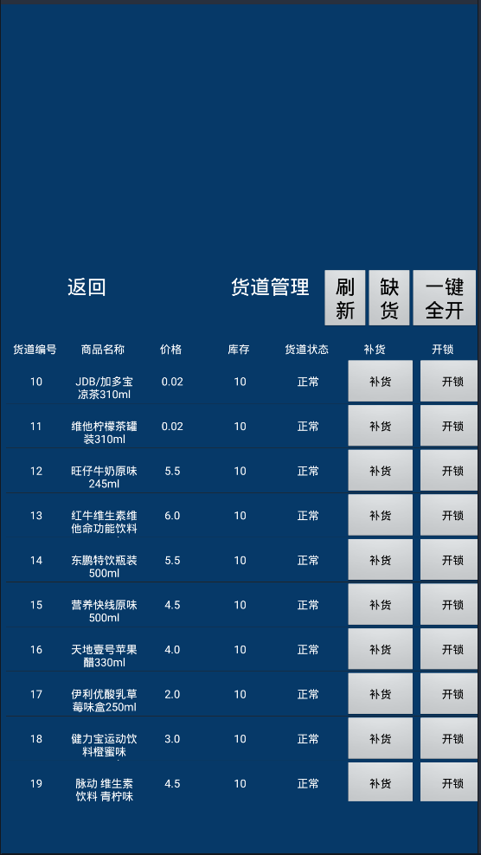

安装程序-软件看门狗
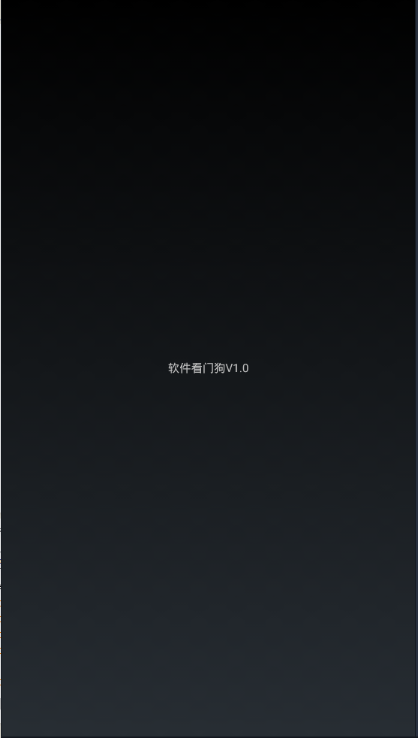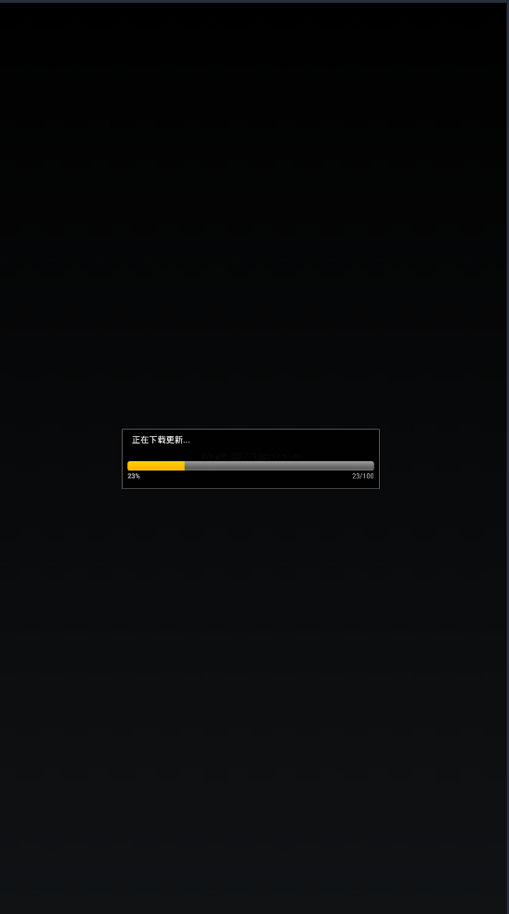
双击“软件看门狗V1.0”退出程序

售货流程
选择商品->加入/修改购物车->支付->取货

